國立彰化師範大學
「磨課師翻轉吧!諮商技巧!」研習會
一、活動目的：為促進全國教師精進諮商技巧技能，本校特於寒假中規畫融合磨課師諮商輔導課程與翻轉教室研習活動，並聘請本校輔導與諮商學系教授兼學生心理諮商與輔導中心主任張景然老師為主講教師，與參與教師就「諮商技巧的基本概論」、「諮商技巧與範例」、「諮商實務」等相關主題，進行雙向與分組多元交流與分享。
為增進本次研習活動品質，參與教師在研習前須先上網修習彰化師範大學在育網(Ewant)平台上所開的MOOCS課程「諮商技巧」課程影音與教材，詳情方式請參閱本活動的報名相關資訊。
二、活動日期：104年2月10日(星期二)
三、活動時間：上午9：30～12：00；下午13：00～16：30。
四、活動地點：國立彰化師範大學進德校區─體育館1F 體育教室 88131。
五、參加對象：高中職、國中、國小之教師、儲備教師。
六、主辦單位：國立彰化師範大學 數位學習中心
七、活動議程：
時間 | 活動名稱 | 主講人/主持人
09:30～10:00 | 報到
10:00～10:05 | 開場與致詞 | 數位學習中心
10:05~10:55 | - 學員分組&內容說明 | 輔導與諮商學系教授  兼學生心理諮商與輔導中心主任  張景然教授
10:55-11:10 | 休息時間
11:10~12:00 | - 諮商技巧的基本概論介紹 | 輔導與諮商學系教授  兼學生心理諮商與輔導中心主任  張景然教授
12:00～13:00 | 午餐時間
13:00～14:40 | - 諮商技巧範例相關議題討論  - 各組發表與主講教師回饋 | 輔導與諮商學系教授  兼學生心理諮商與輔導中心主任  張景然教授
14:40～14:50 | 休息時間
14:50～16:30 | - 諮商實務相關個案討論  - 各組發表與主講教師回饋 | 輔導與諮商學系教授  兼學生心理諮商與輔導中心主任  張景然教授
16:30～ | 賦歸

八、報名相關資訊：
(一) 報名方式：請至「全國教師在職進修資訊網」，網址：http://inservice.edu.tw。
(二) 育網(Ewant)線上課程報名方式：
1.請先輸入網址http://www.ewant.org/
2.於報名平台上申請新的帳號(若已經擁有帳號者請登入)
3.進入平台頁面後於「所有課程」中搜尋「諮商技巧」點選報名學習
4.進入課程後點選「課程地圖」觀看
5.本活動須先行點觀看第一週至第五週教材內容，請先參閱平台課程「公告」中的活動辦法，依照步驟完成作業測驗區「全國教師在職進修資訊網＿研習活動作業」者，即可取得在活動當天參加隨身碟抽獎活動之資格。
6.參加教師如有課程教材及活動相關議題疑問或個案，可先上平台課程「討論區」中的「全國教師在職進修資訊網討論區」上討論，並可於活動當日與主講教師與其他教師進行經驗交流與討論。
(三) 報名員額：限60人，額滿為止。

(四) 聯絡人：數位學習中心 王籌億先生 /王一琳小姐
(TEL：04-7232105分機1764 /1766)
(五) 注意事項：
一、本活動敬備午餐，為響應環保，請自備環保杯。
二、本活動無專車接送，敬請與會人士見諒，自行開車者，請依本校「停車場管理辦法」之優惠收費標準辦理(開車教師取車時，請向收費處出示當日研習手冊，即可優惠收費)。
三、為利分組活動順利進行，請參與教師儘量攜帶筆電參與本次研習活動。
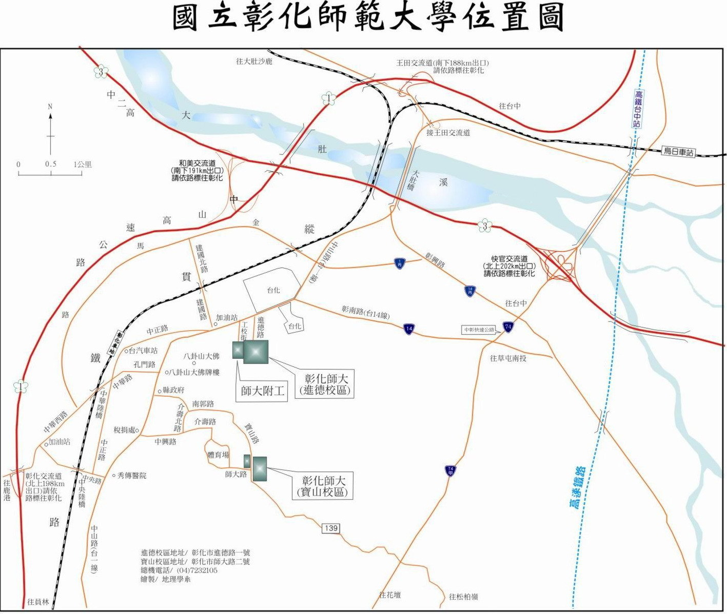

進德校區交通指南：
鐵公路：
從彰化火車站搭乘「彰化客運」，「台中客運」102路線，「台汽客運」往台中，大甲或是埔里方向的班車，於彰化師範大學下車，步行約五分鐘，即可抵達。
中山高速公路：
1. 彰化市以北者，經高速公路南下，下王田交流道，經大肚橋，台化工廠左轉進德路，即可抵達。
2. 彰化市以南者，經高速公路北上，下彰化交流道，沿中華西路、中華路、孔門路、中山路、
右轉進德路，即可抵達。
國道三號高速公路：
由快官系統交流道(往彰化方向)下中彰快速道路(台74線)，至中彰終點右轉彰南路(台14線)，至中山路左轉，經台化工廠，左轉進德路，即可抵達。
高鐵：
臺灣高鐵台中站下車，轉搭「台中客運」102(白)路線、101路線，「彰化客運」台中-鹿港路線，「員林客運」台中-西港路線、台中-西螺路線，於彰化師範大學下車，步行約五分鐘，即可抵達。(註：以上資訊若有異動，以高鐵車站現場公告為準)
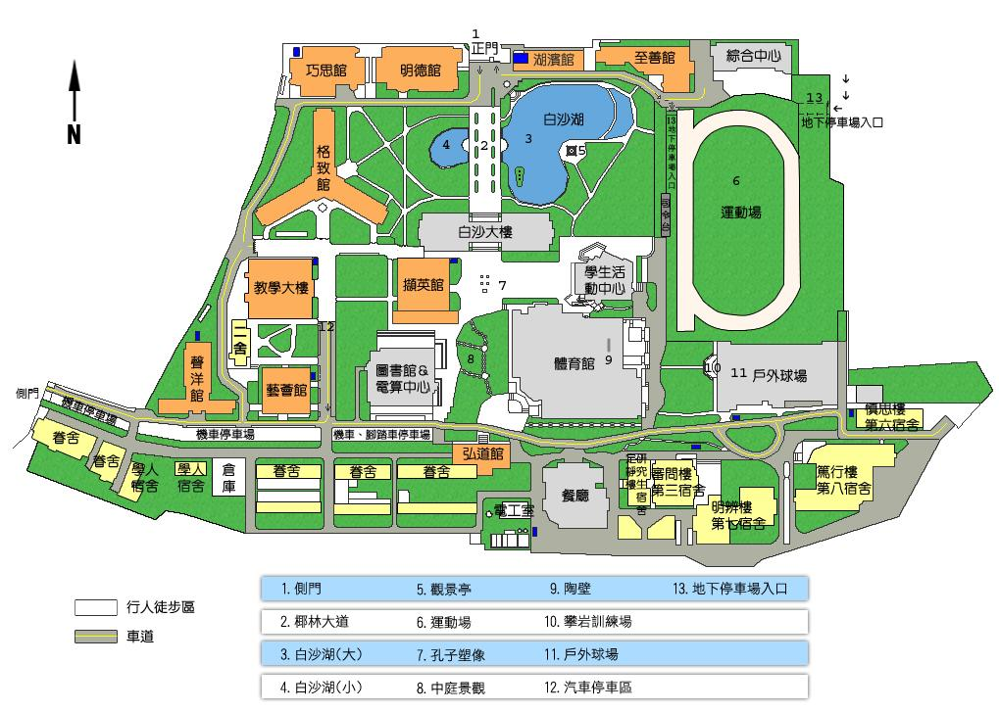
活動地點：
體育館(1F)
體育教室88131
(由箭頭所指入口進入)

地下停車場入口
校門口

